WEBMIN
Contenido
WEBMIN 1
Pasos para instalar webmin en Ubuntu: 2

Pasos para instalar webmin en Ubuntu:
0) Accedemos a la terminal de Ubuntu (<ctrl><alt><t>)
1) Actualizamos los paquetes de los repositorios:
sudo apt update && sudo apt upgrade
2) Instalamos curl
sudo apt install curl
3) Ejecutamos, en la misma línea,
curl -o webmin-setup-repo.sh https://raw.githubusercontent.com/webmin/webmin/master/webmin-setup-repo.sh
Saldrá esto:
4) Hacemos
sudo sh webmin-setup-repo.sh
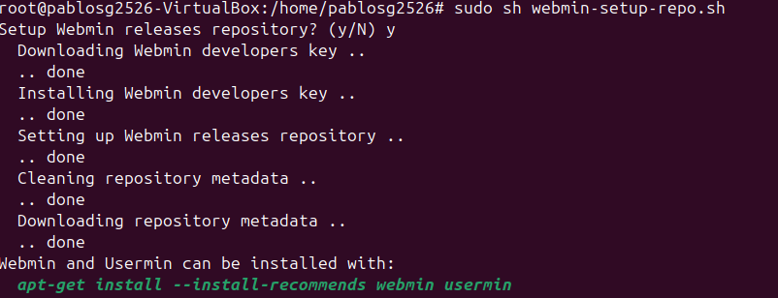
5) Instalamos Webmin (tarda un poco)
sudo apt-get install webmin --install-recommends

6) Para comprobar que todo ha salido bien, entra con un navegador de Internet (Firefox) y escribe
https://localhost:10000/
donde serverip es la ip del equipo donde lo has instalado (localhost si estás accediendo desde el mismo ordenador donde está webmin). Sale una advertencia de seguridad:
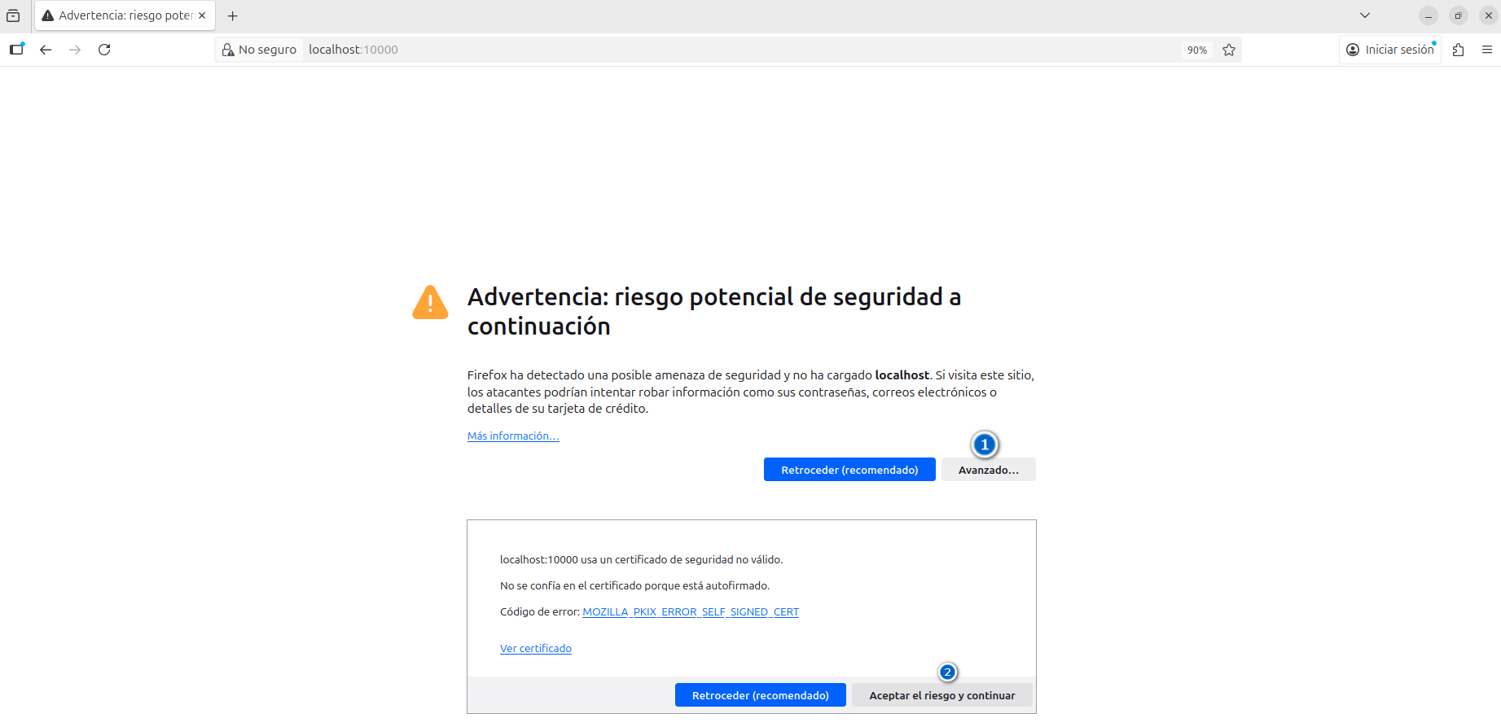
7) Ya sale la pantalla pidiendo nombre de usuario y contraseña, los mismos que pusimos para entrar en Ubuntu:

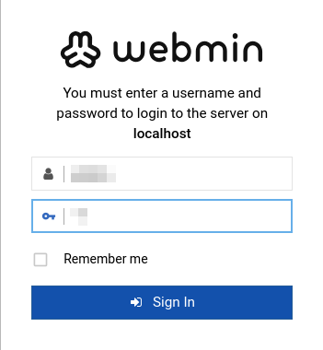
8) Aparece la pantalla principal de Webmin, en inglés:
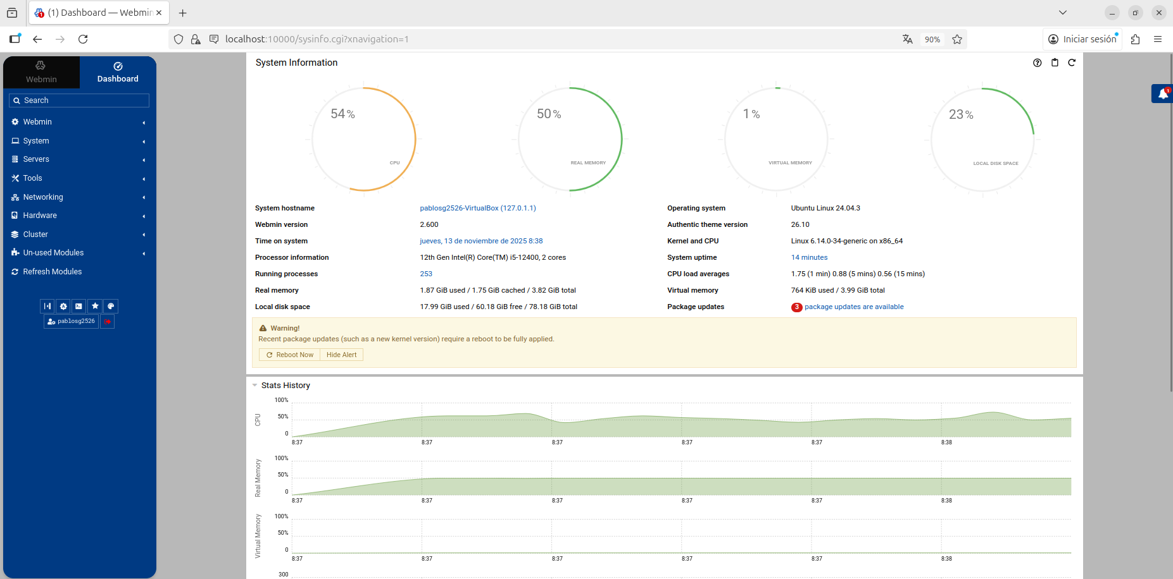
9) Para cambiar el idioma al español:
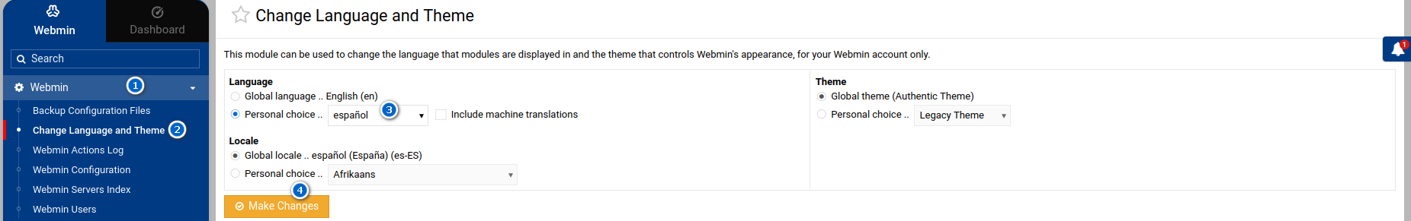
Cuando aparezcan los mensajes acabados en “Done…” pulsa la tecla F5 para actualizar la página.
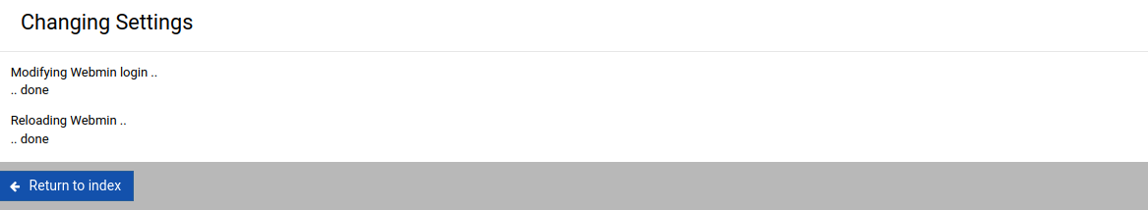
Ya aparece todo en castellano.
